**Nama Kelompok 6 - Kecerdasan Buatan:**

ANDRI FIRMAN SAPUTRA - 201011402125

DHIWA GEMILANG PRAM DHANI - 201011402321

MUHAMMAD DJAFAR - 201011400691

HANIF FAUZI - 201011400690

**Artikel Tentang  
Membuat Chatbot dengan Python, OpenAI, dan Gradio: Solusi Inovatif untuk Komunikasi Manusia dan Mesin**

Chatbot adalah salah satu inovasi teknologi yang semakin populer dalam beberapa tahun terakhir. Dengan kemampuan untuk berinteraksi dengan pengguna dalam bahasa alami, chatbot dapat menjadi solusi untuk mengatasi masalah komunikasi antara manusia dan mesin. Dalam artikel ini, kita akan membahas tentang cara membuat chatbot menggunakan bahasa pemrograman Python, OpenAI API, dan Gradio.

Pertama-tama, kita perlu menginstal beberapa paket Python seperti OpenAI, Gradio. Selanjutnya, kita membuat model chatbot dengan menggunakan kunci API OpenAI. Model ini mampu memahami dan menjawab pertanyaan dalam bahasa alami.

Kemudian, kita membuat user interface menggunakan Gradio. User interface ini akan memungkinkan pengguna untuk berinteraksi dengan chatbot melalui antarmuka grafis. Setelah semuanya siap, kita dapat menjalankan chatbot dan menguji fungsinya dengan mengajukan pertanyaan. Chatbot akan merespons pertanyaan dengan jawaban yang sesuai.

Untuk meningkatkan kinerja chatbot, kita dapat menambahkan lebih banyak data pelatihan atau mengoptimalkan model chatbot dengan teknik-teknik seperti fine-tuning dan transfer learning. Dengan cara ini, chatbot dapat menjadi lebih pintar dan dapat memahami bahasa alami dengan lebih baik.

Dalam artikel ini, kita telah membahas tentang cara membuat chatbot menggunakan bahasa pemrograman Python, OpenAI API, dan Gradio. Prosesnya cukup sederhana dan mudah diikuti, bahkan bagi pemula sekalipun. Dengan mengikuti tutorial ini, Anda dapat membuat chatbot yang dapat berinteraksi dengan pengguna dalam bahasa alami. Chatbot dapat menjadi solusi untuk mengatasi masalah komunikasi antara manusia dan mesin.

**Tutorial Instalasi**

1. Download & Install Visual Studio Code: <https://code.visualstudio.com/download>

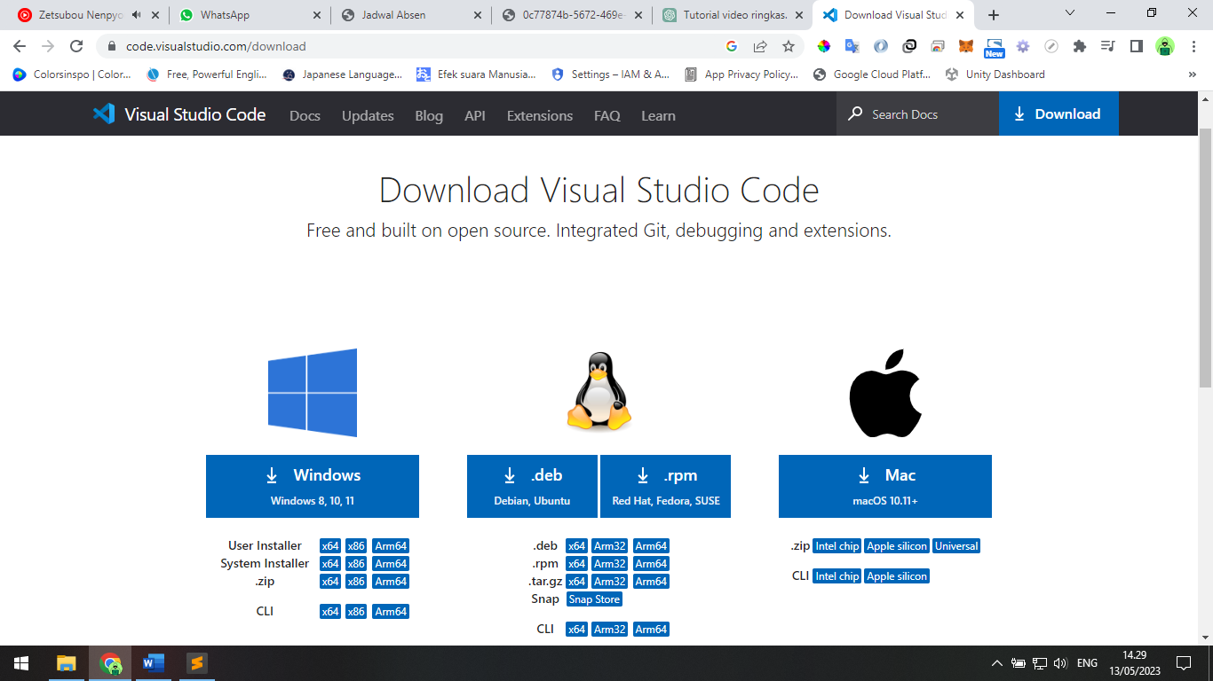

1. Install Extension Python

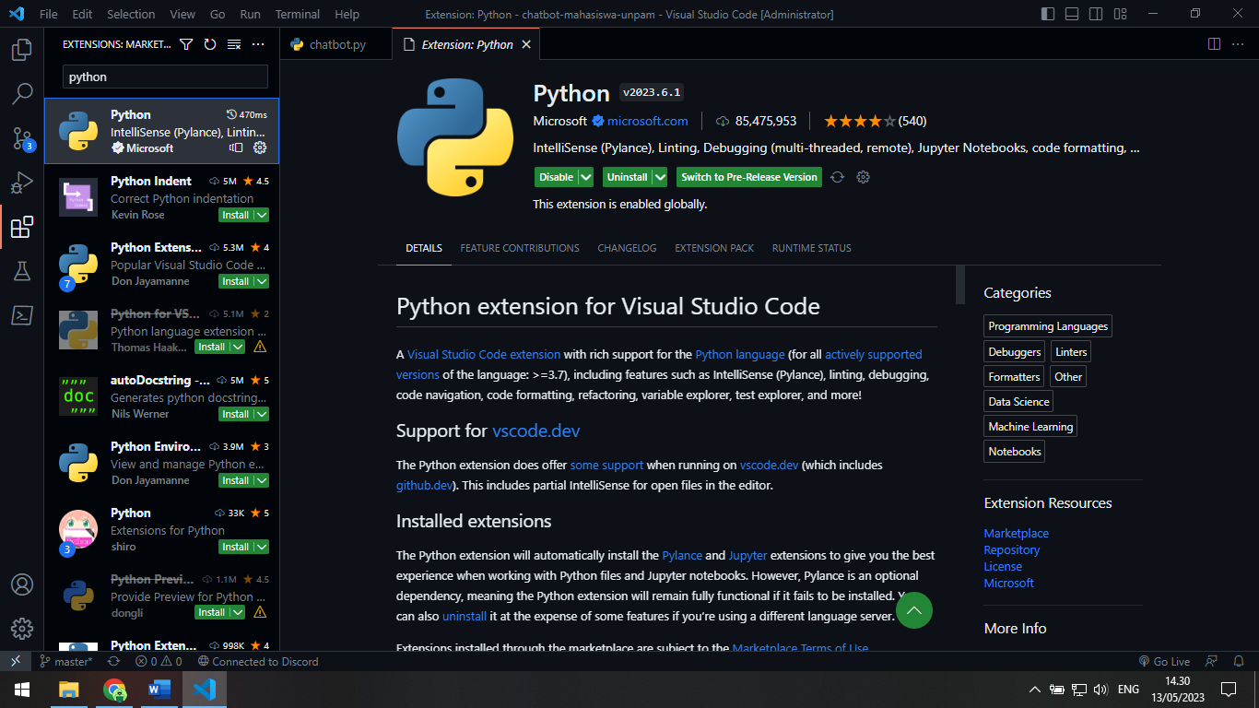

Buka menu extension lalu, ketik python pada search bar. Setelah itu, klik install

1. Buat file baru dengan nama chatbot.py dan ketik program berikut

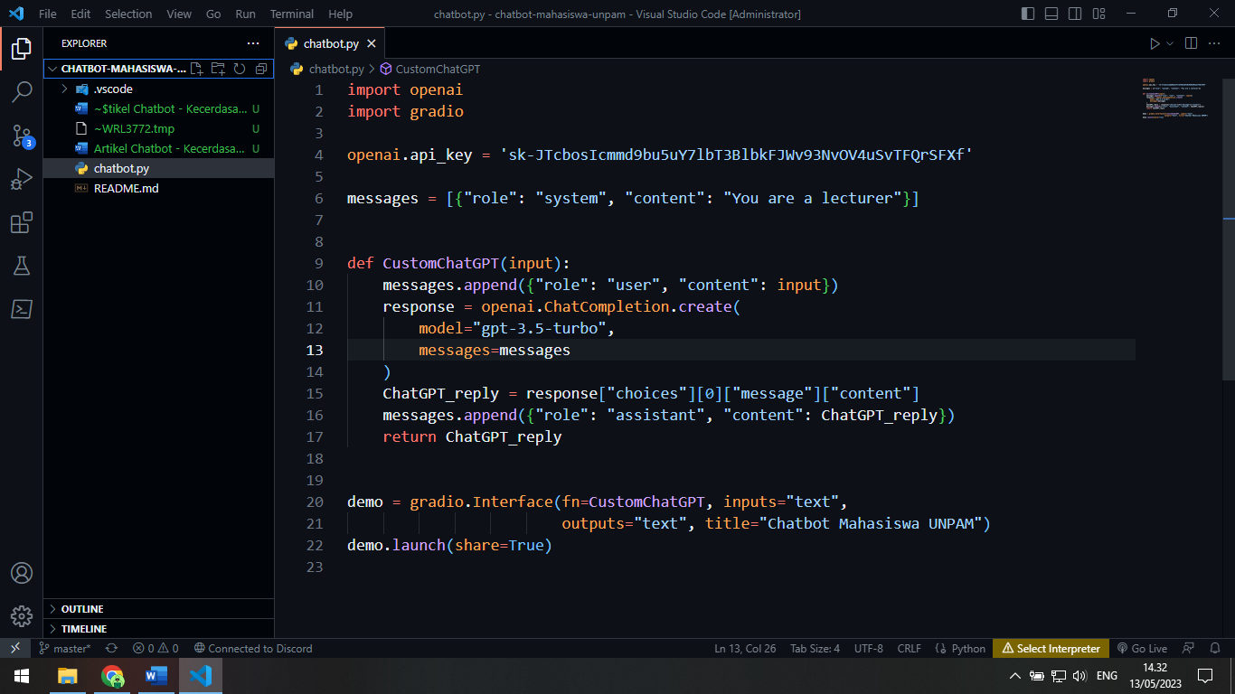

1. Buka terminal

Ketik: pip install openai

Ketik: pip install gradio

1. Run aplikasi dengan cara klik tombol play di kanan atas

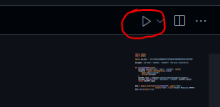

1. Salin url: <http://127.0.0.1:7860/> buka pada web browser

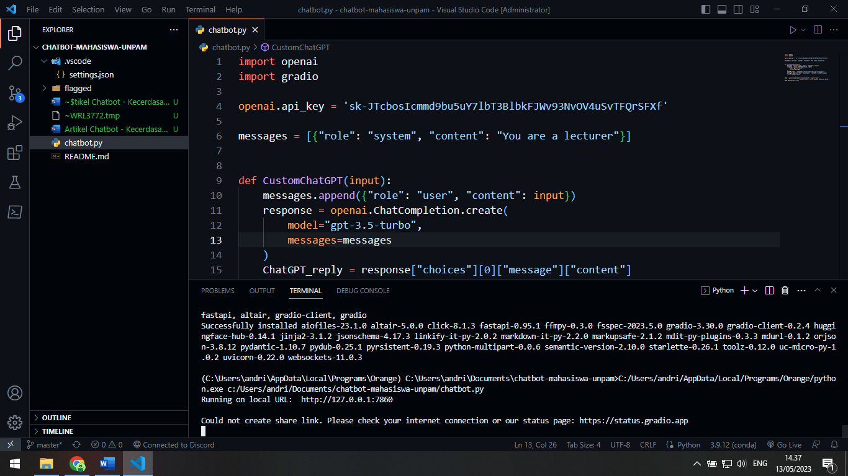

1. Berikut adalah tampilan hasilnya

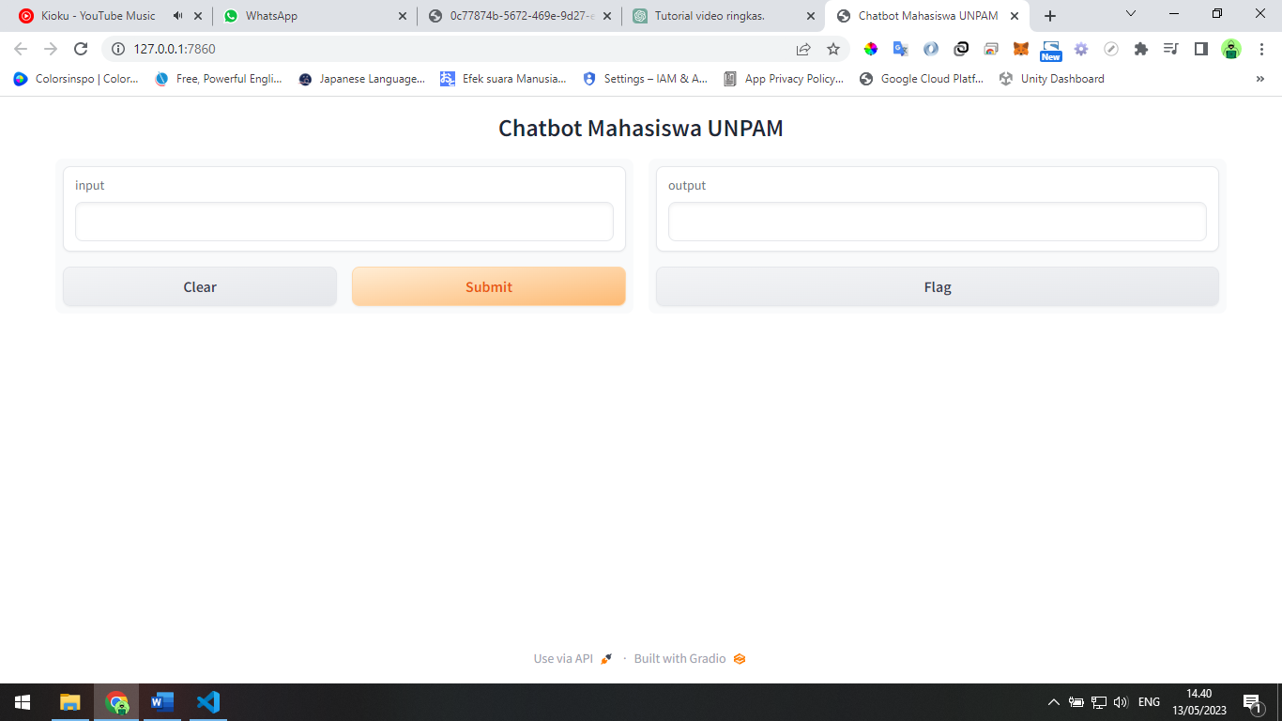

Link GitHub:  
<https://github.com/hako-975/chatbot-mahasiswa-unpam>

Link Visual Studio Code:   
<https://code.visualstudio.com/download>

Link Google Chrome:  
<https://www.google.co.id/chrome/>